МИНОБРНАУКИ РОССИИ

Федеральное государственное бюджетное образовательное учреждение высшего образования

НИЖЕГОРОДСКИЙ ГОСУДАРСТВЕННЫЙ ТЕХНИЧЕСКИЙ

УНИВЕРСИТЕТ им. Р.Е.АЛЕКСЕЕВА

Институт радиоэлектроники и информационных технологий

Кафедра информатики и систем управления

ЛАБОРАТОРНАЯ РАБОТА №3

по дисциплине

Сети и телекоммуникации

Вариант 47

РУКОВОДИТЕЛЬ:

________________ ____________________ Гай В.Е.

(подпись) (фамилия, и.,о.)

СТУДЕНТ:

________________ ____________________ Сипаков В.В.

(подпись) (фамилия, и.,о.)

______________________

(шифр группы)

Работа защищена «___» ____________

С оценкой ________________________

Нижний Новгород 2022

# Задание

Вариант 47

1. На выданной в качестве варианта схеме диагностировать наличие неисправности в настройке DHCP-сервера. Привести в отчёте доказательства наличия неисправности в настройке DHCP-сервера и особенности работы сети при наличии ошибки. Привести в отчёте исправленные настройки сервера и схему, полученную в результате исправления настроек. Доказать, что в результате устранения ошибки сеть работает в нормальном режиме.

# 5zn6y4y6 – два DHCP-сервера с пересекающимися диапазоны адресов

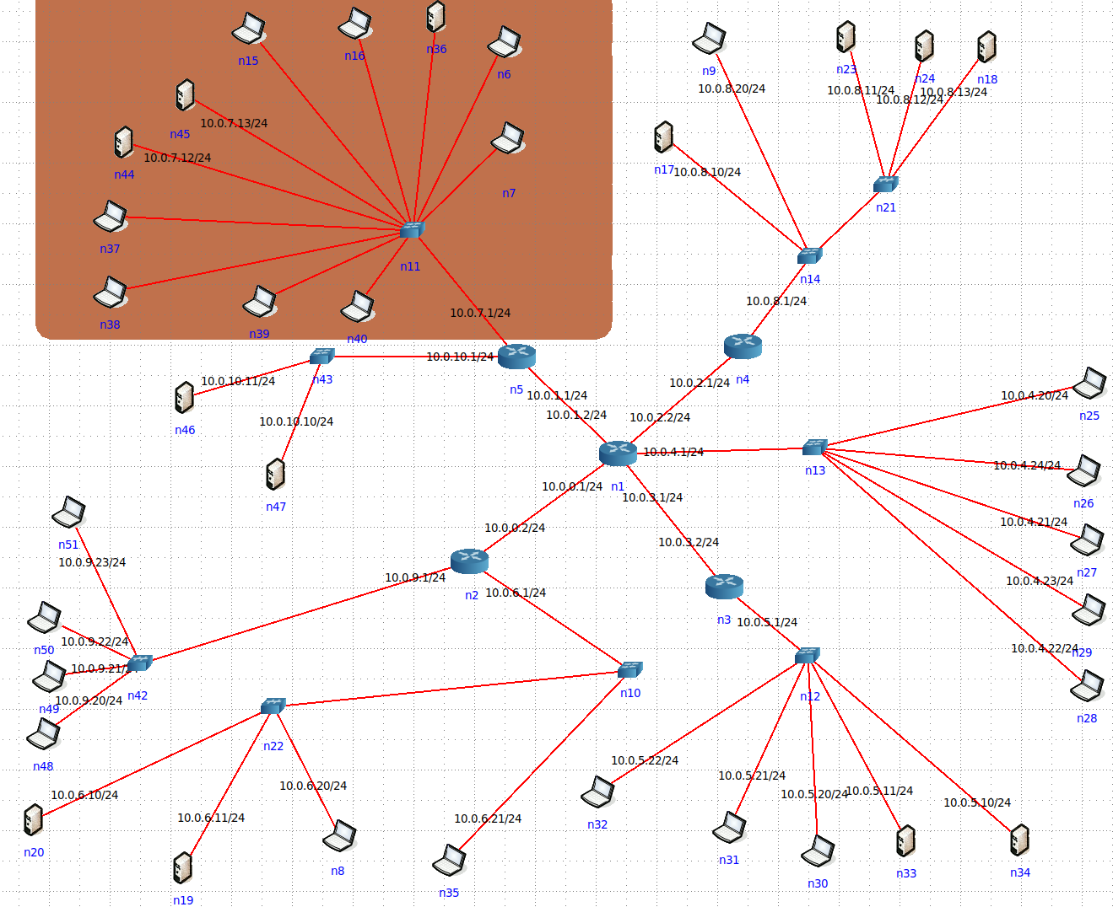

В отмеченной зоне используются 2 DHCP сервера для определения IP-адресов.

Проверим работоспособность узлов сети с помощью ifconfig и ping.

n40

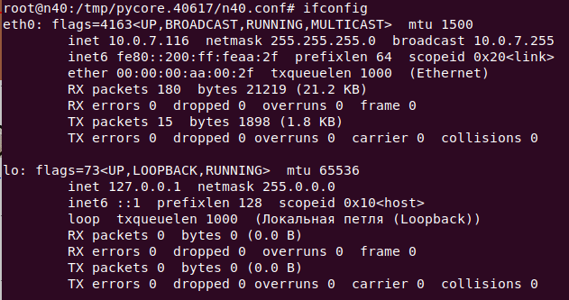

n39

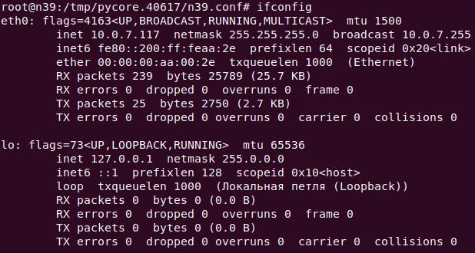

n38

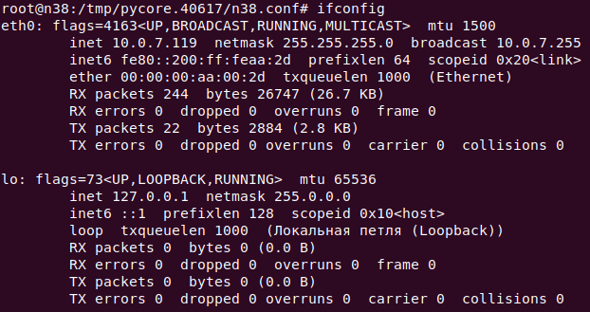

n37

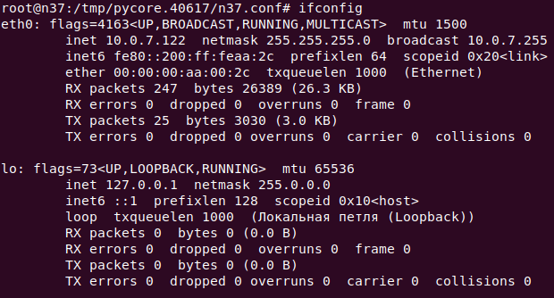

n15

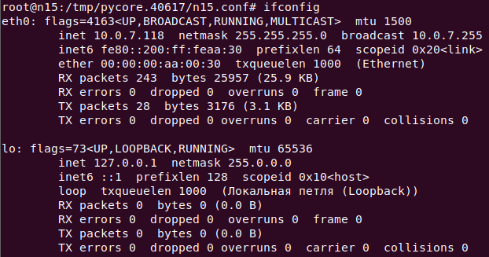

n16

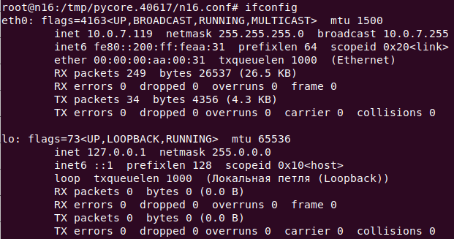

n36

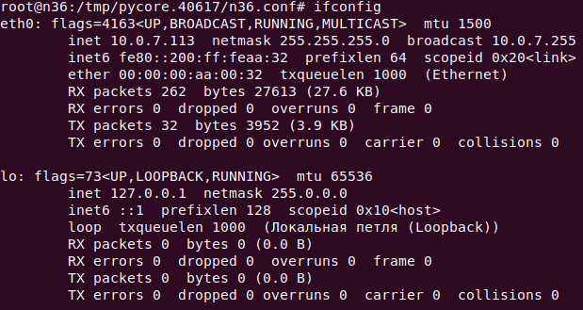

n6

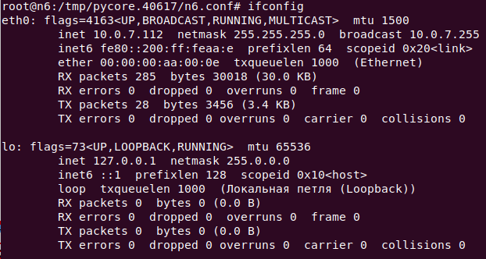

n7

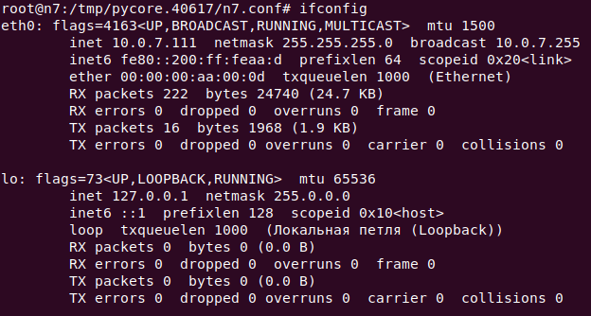

Составим таблицу IP-адресов узлов сети

|  |  |
| --- | --- |
| **Узел** | **IP-адрес** |
| n40 | 10.0.7.116 |
| n39 | 10.0.7.117 |
| n38 | 10.0.7.119 |
| n37 | 10.0.7.122 |
| n15 | 10.0.7.118 |
| n16 | 10.0.7.119 |
| n36 | 10.0.7.113 |
| n6 | 10.0.7.112 |
| n7 | 10.0.7.111 |

Как видно, узлы n16 и n38 получили одинаковые адреса от DHCP-сервера.

Пропингуем узлы n40 (10.0.7.116) и n38 между собой (10.0.7.119)

n40->n38

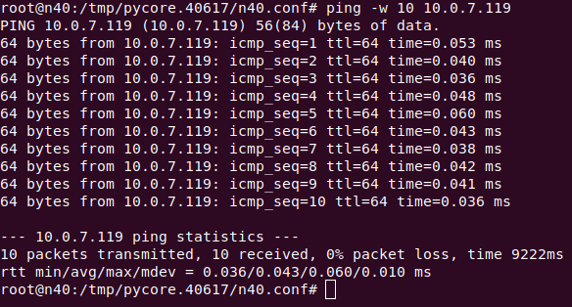

n38->n40

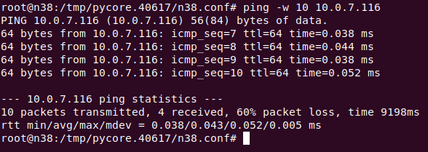

При отправке запросов с n38 на n40 потеря пакетов 60%. Ответы на первые 6 пакетов отправлялись коммутатором не на тот узел (у DHCP серверов default lease time = 6 с).

Изменим настройки DHCP-серверов так, чтобы их диапазоны адресов не пересекались.

n44: адреса 111-119

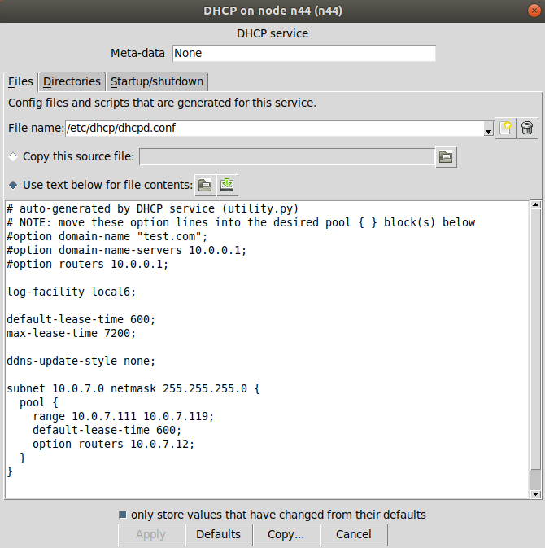

n45: адреса 120-129

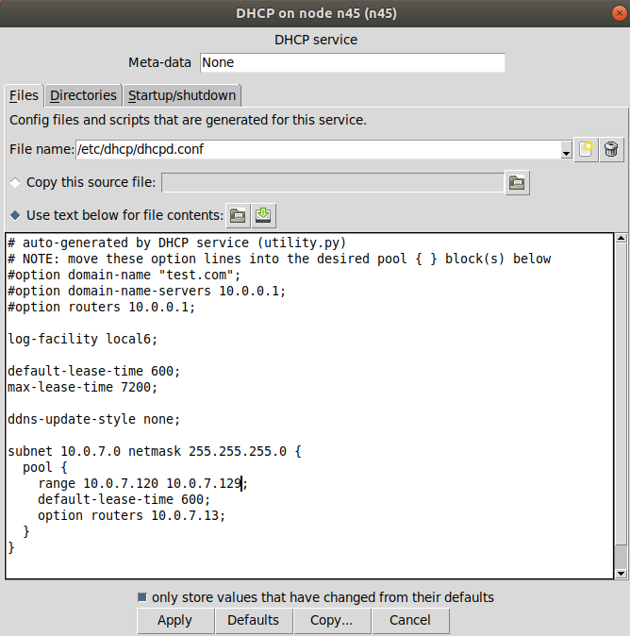

Снова запустим сеть и составим таблицу адресов

|  |  |
| --- | --- |
| **Узел** | **IP-адрес** |
| n40 | 10.0.7.114 |
| n39 | 10.0.7.116 |
| n38 | 10.0.7.118 |
| n37 | 10.0.7.124 |
| n15 | 10.0.7.111 |
| n16 | 10.0.7.121 |
| n36 | 10.0.7.113 |
| n6 | 10.0.7.126 |
| n7 | 10.0.7.119 |

Теперь все адреса выданы корректно.

# soe6e8zc – Некорректно настроенный DHCP-сервер или его от-сутствие в сегменте сети

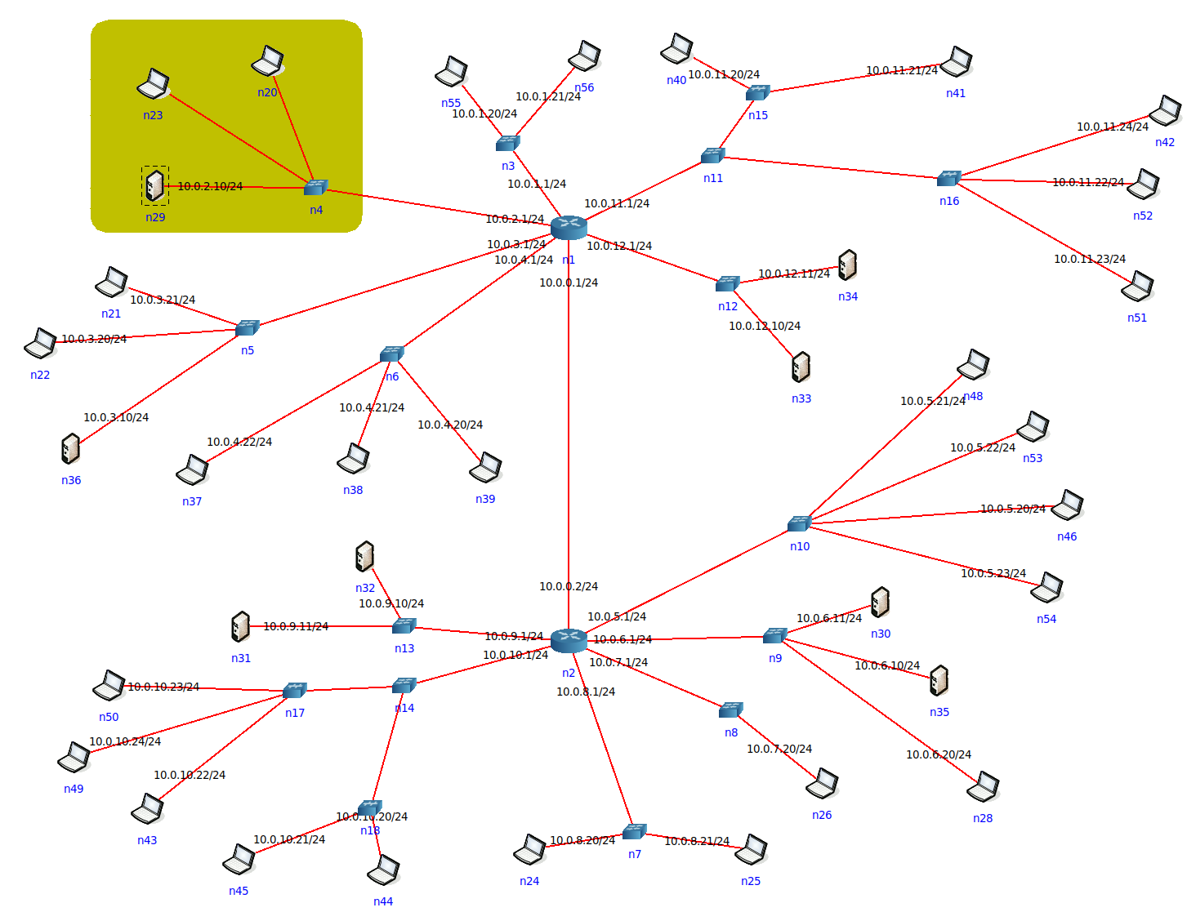

У компьютеров n23, n20 отсутствуют IPv4 адреса

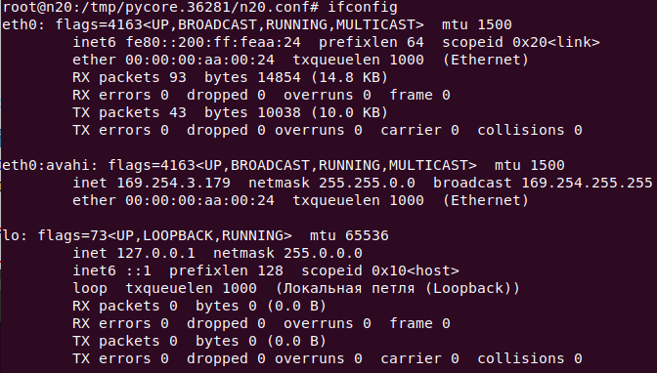

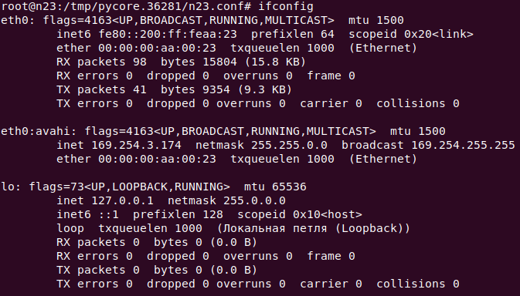

|  |  |
| --- | --- |
| **Узел** | **IPv6-адрес** |
| n20 | fe80::200:ff:feaa:24 |
| n23 | fe80::200:ff:feaa:23 |

Попробуем отправить пакеты на DHCP-сервер



Попробуем получить IP-адрес от DHCP сервера, используя команду dhclient

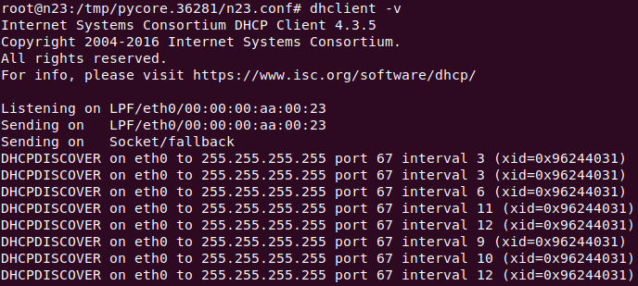

Получить IPv4 адрес не получилось

Воспользуемся утилитой dhcpdump

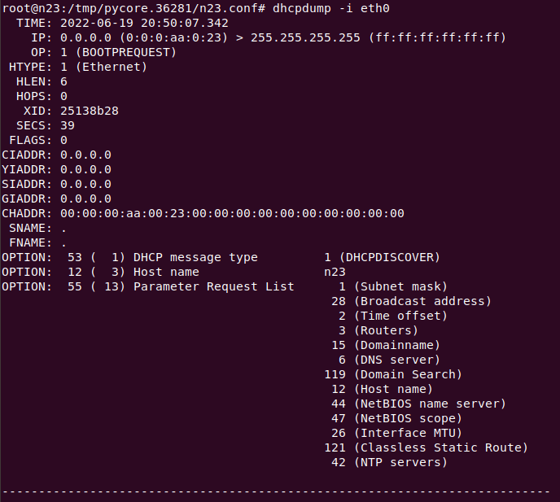

Хост n23 посылает широковещательные запросы DHCPDISCOVER, но не получает ответа.

Посмотрим в настройки DHCP-сервера

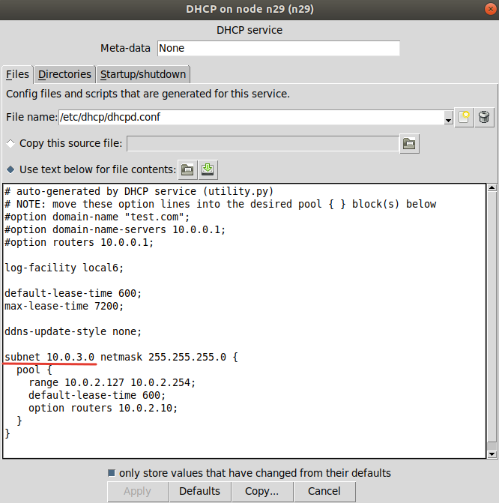

Как видим, сеть указана неправильно 10.0.3.0 (а сервер находится в сети 10.0.2.0). Исправим на 10.0.2.0

Запустим сеть и получим IP-адрес утилитой dhclient

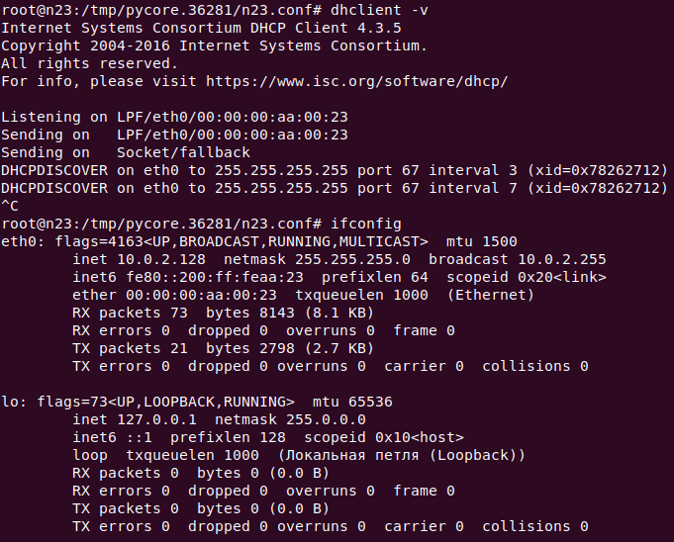

Как видно, появился IPv4 адрес. Сделаем то же самое на втором хосте

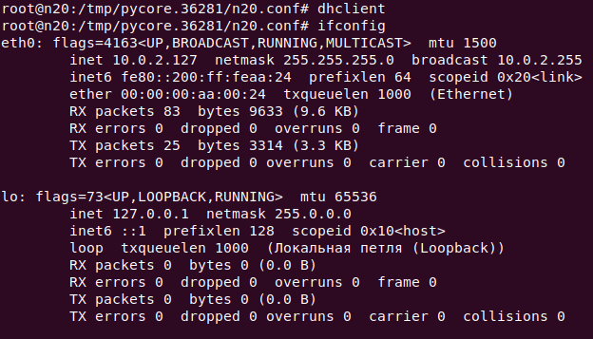

Попробуем отправить пакеты с хоста n20 на n23

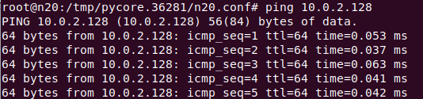

Как видно, теперь сеть исправно работает